МИНИСТЕРСТВО НАУКИ И ВЫСШЕГО ОБАЗОВАНИЯ РОССИЙСКОЙ ФЕДЕРАЦИИ

Федеральное государственное автономное образовательное учреждение высшего образования

Санкт-Петербургский национальный исследовательский университет информационных технологий, механики и оптики

Мегафакультет трансляционных информационных технологий

Факультет информационных технологий и программирования

**Лабораторная работа №1**

**По дисциплине «Инструментальные средства разработки ПО»**

Выполнил студент группы: M32101

Якимов Даниил Павлович

Проверил:

Дядюшкин Александр Александрович

Санкт-Петербург

2021

1) 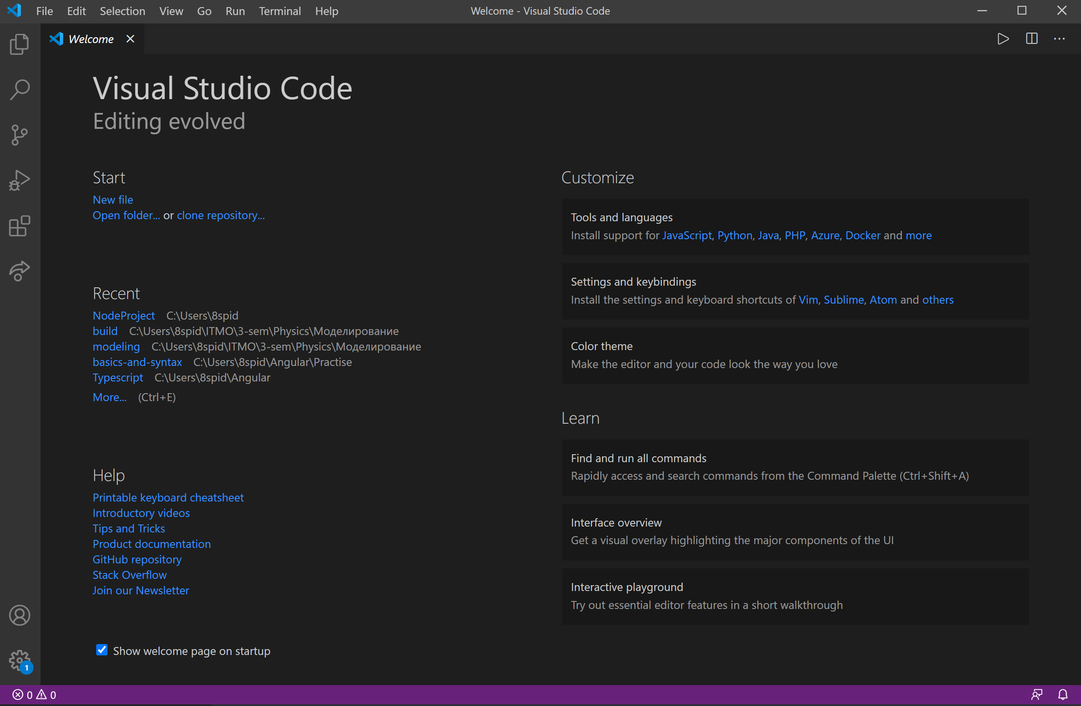

2)   
Скачивание Python Extension  
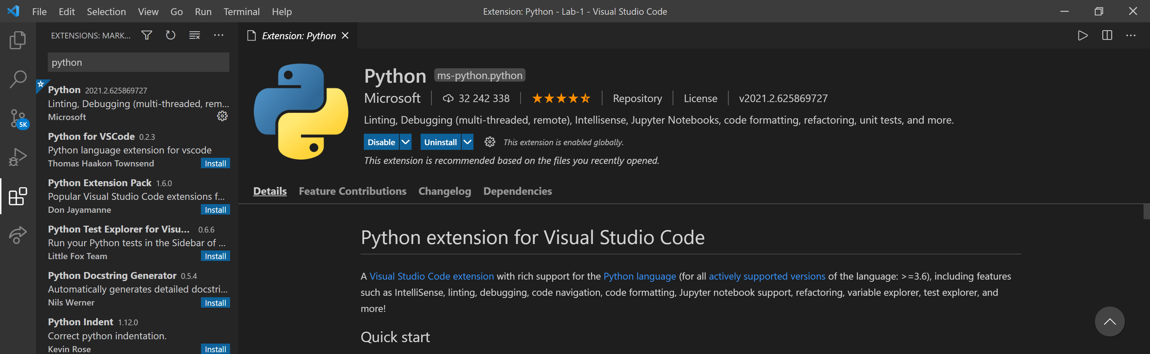  
  
Настройка launch.json:  
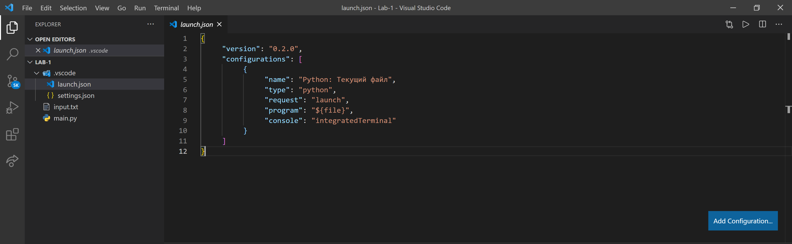  
  
Запуск простейшей программы: 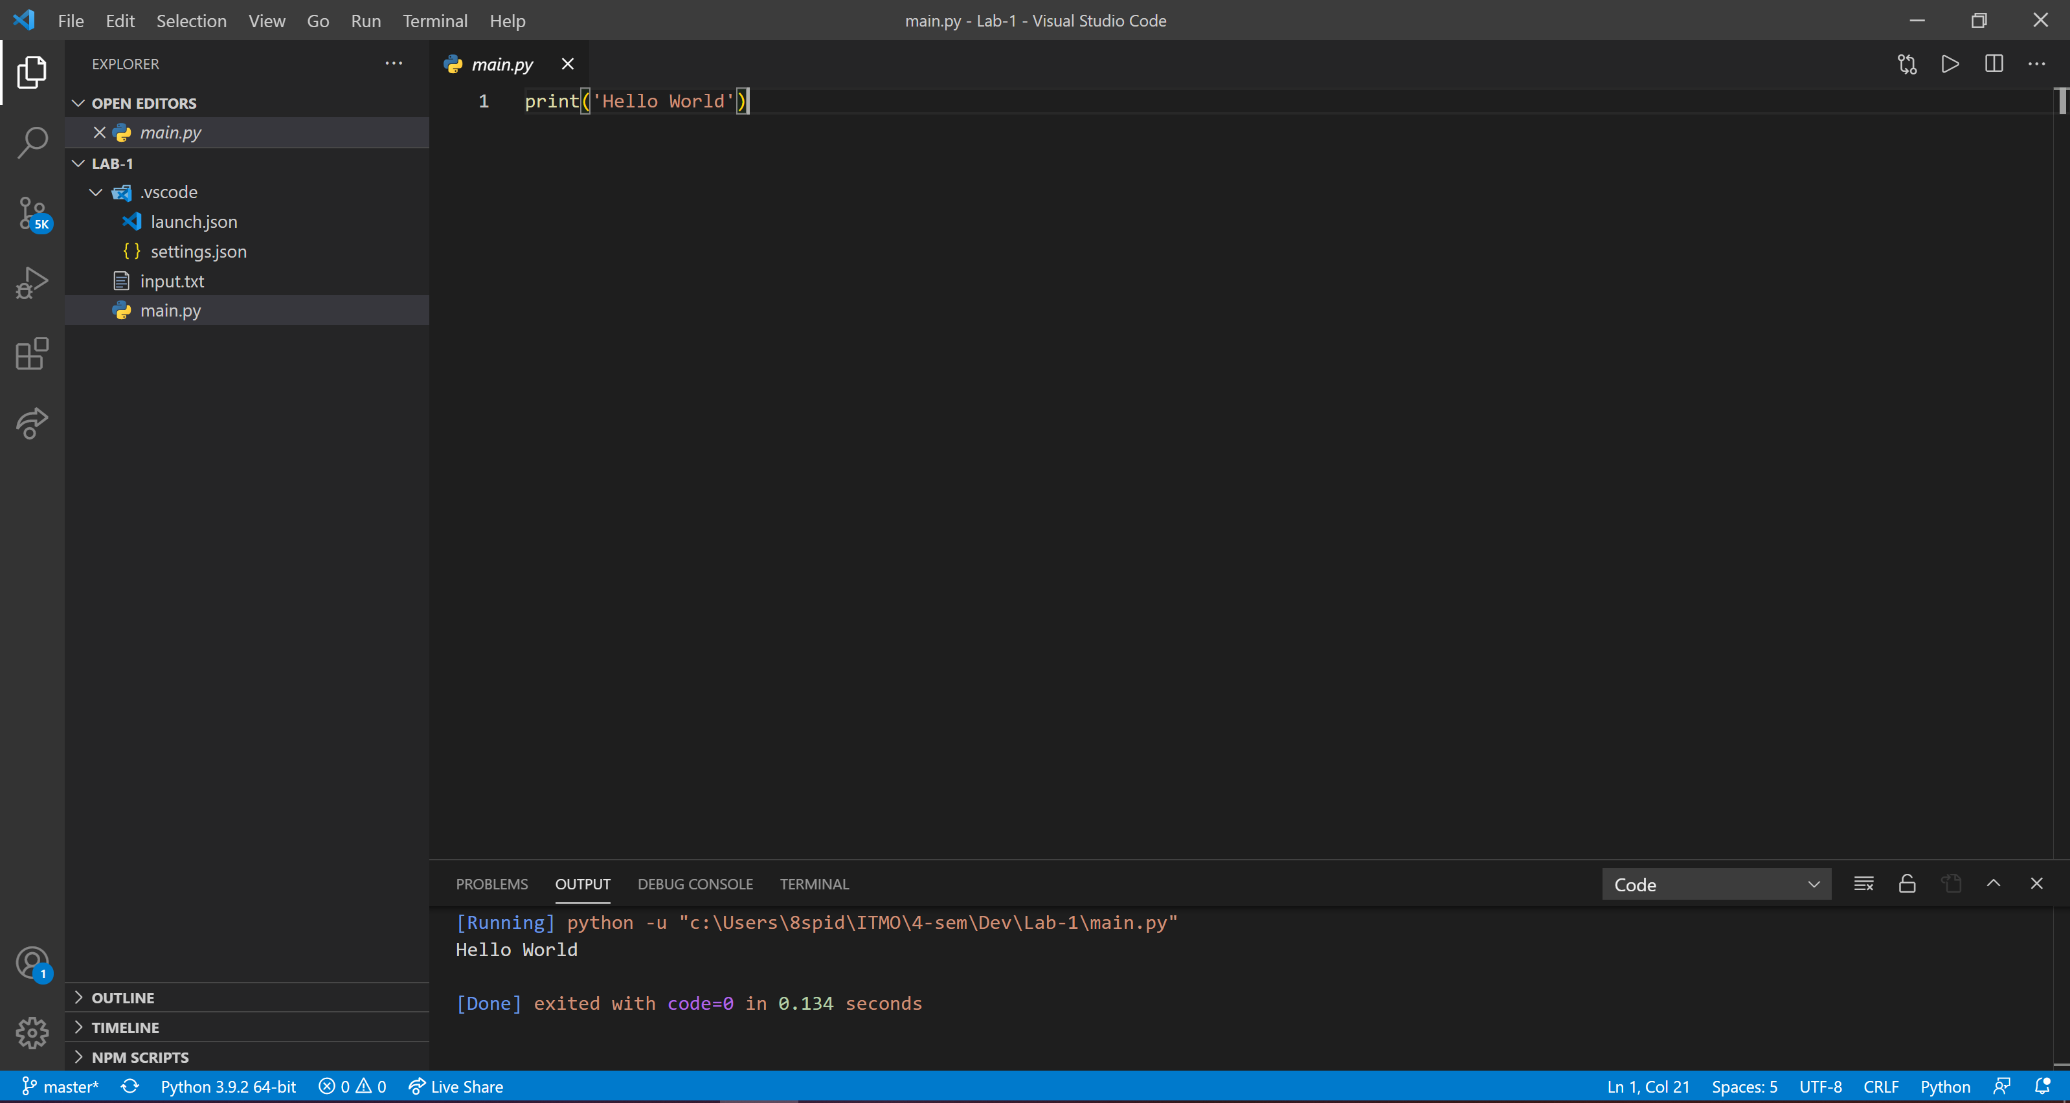

3) Простой калькулятор:  
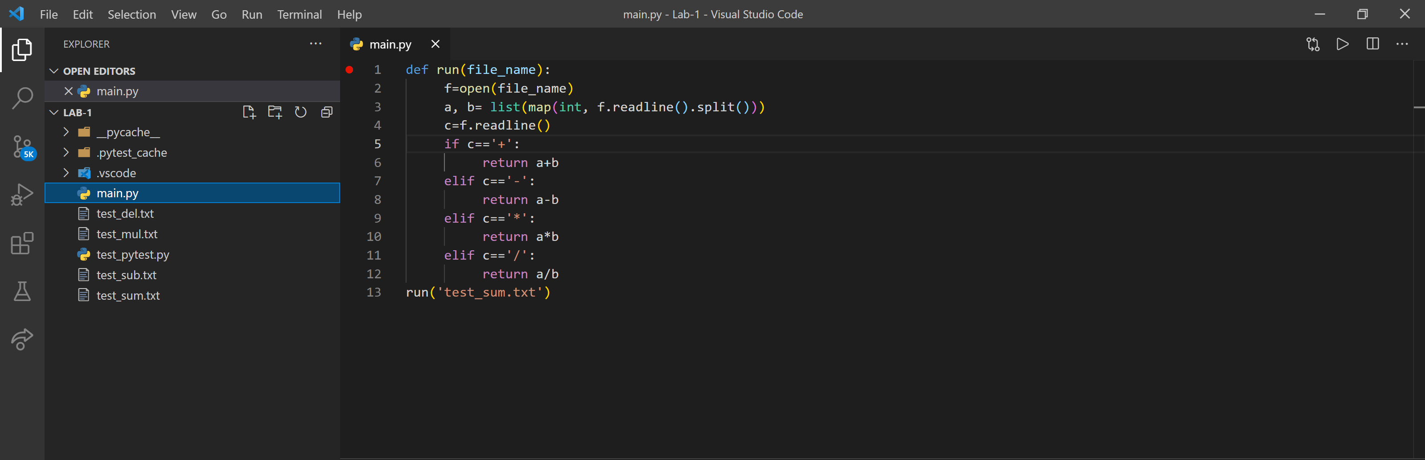  
  
4) Создание Тестов:  
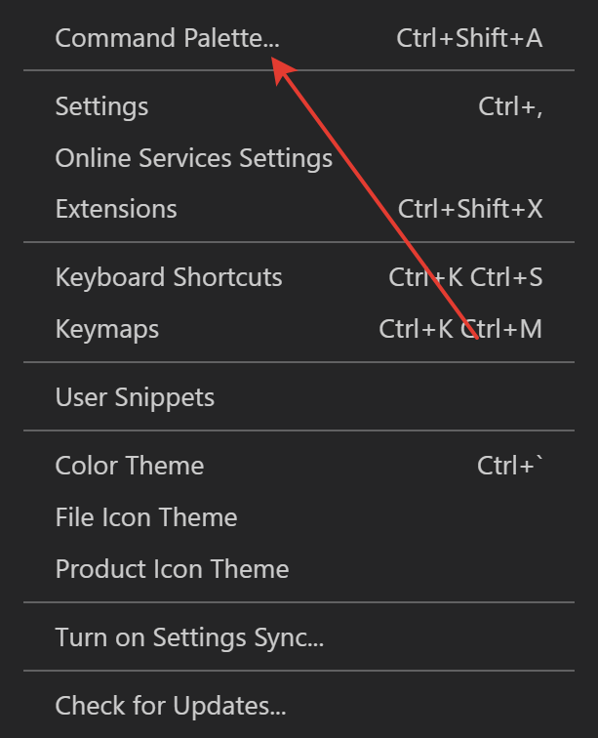  
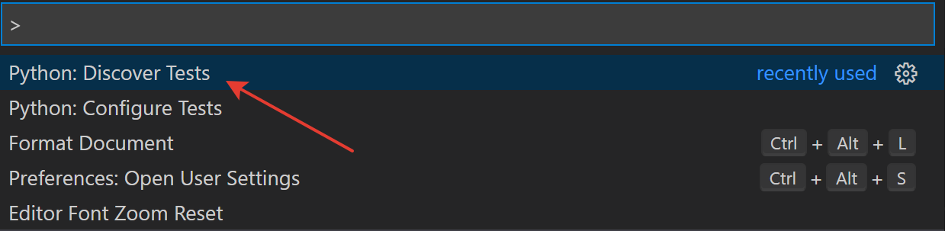  
Создание файлы с тестами и тестирование:  
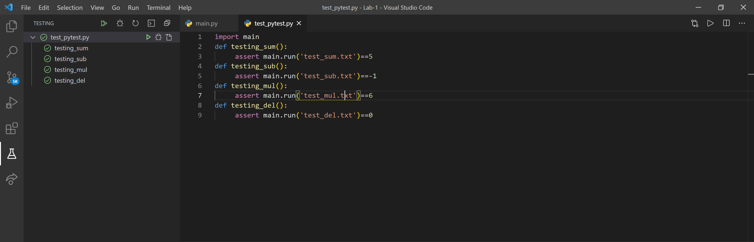  
  
5) 10 комманд используемых в VS code CLI:  
 code -h (выводит информацию о командах)  
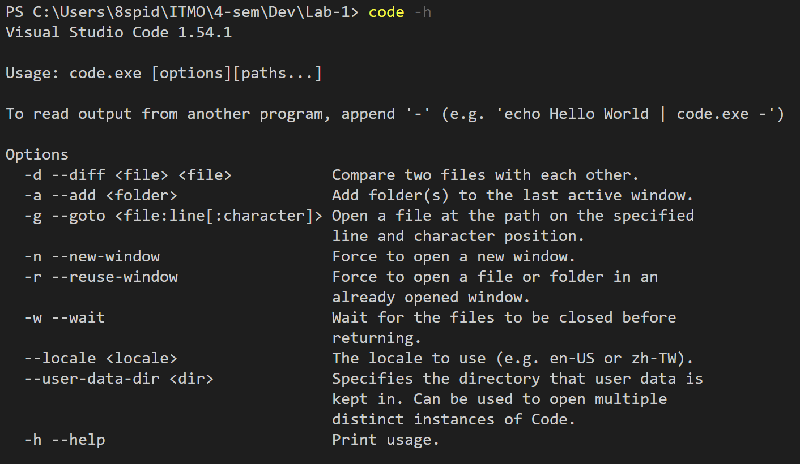  
 code -v (Вывод версии VS code)

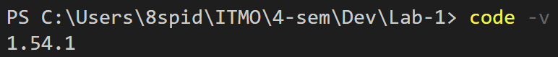  
 code -n (открытие новой сессии VS code)  
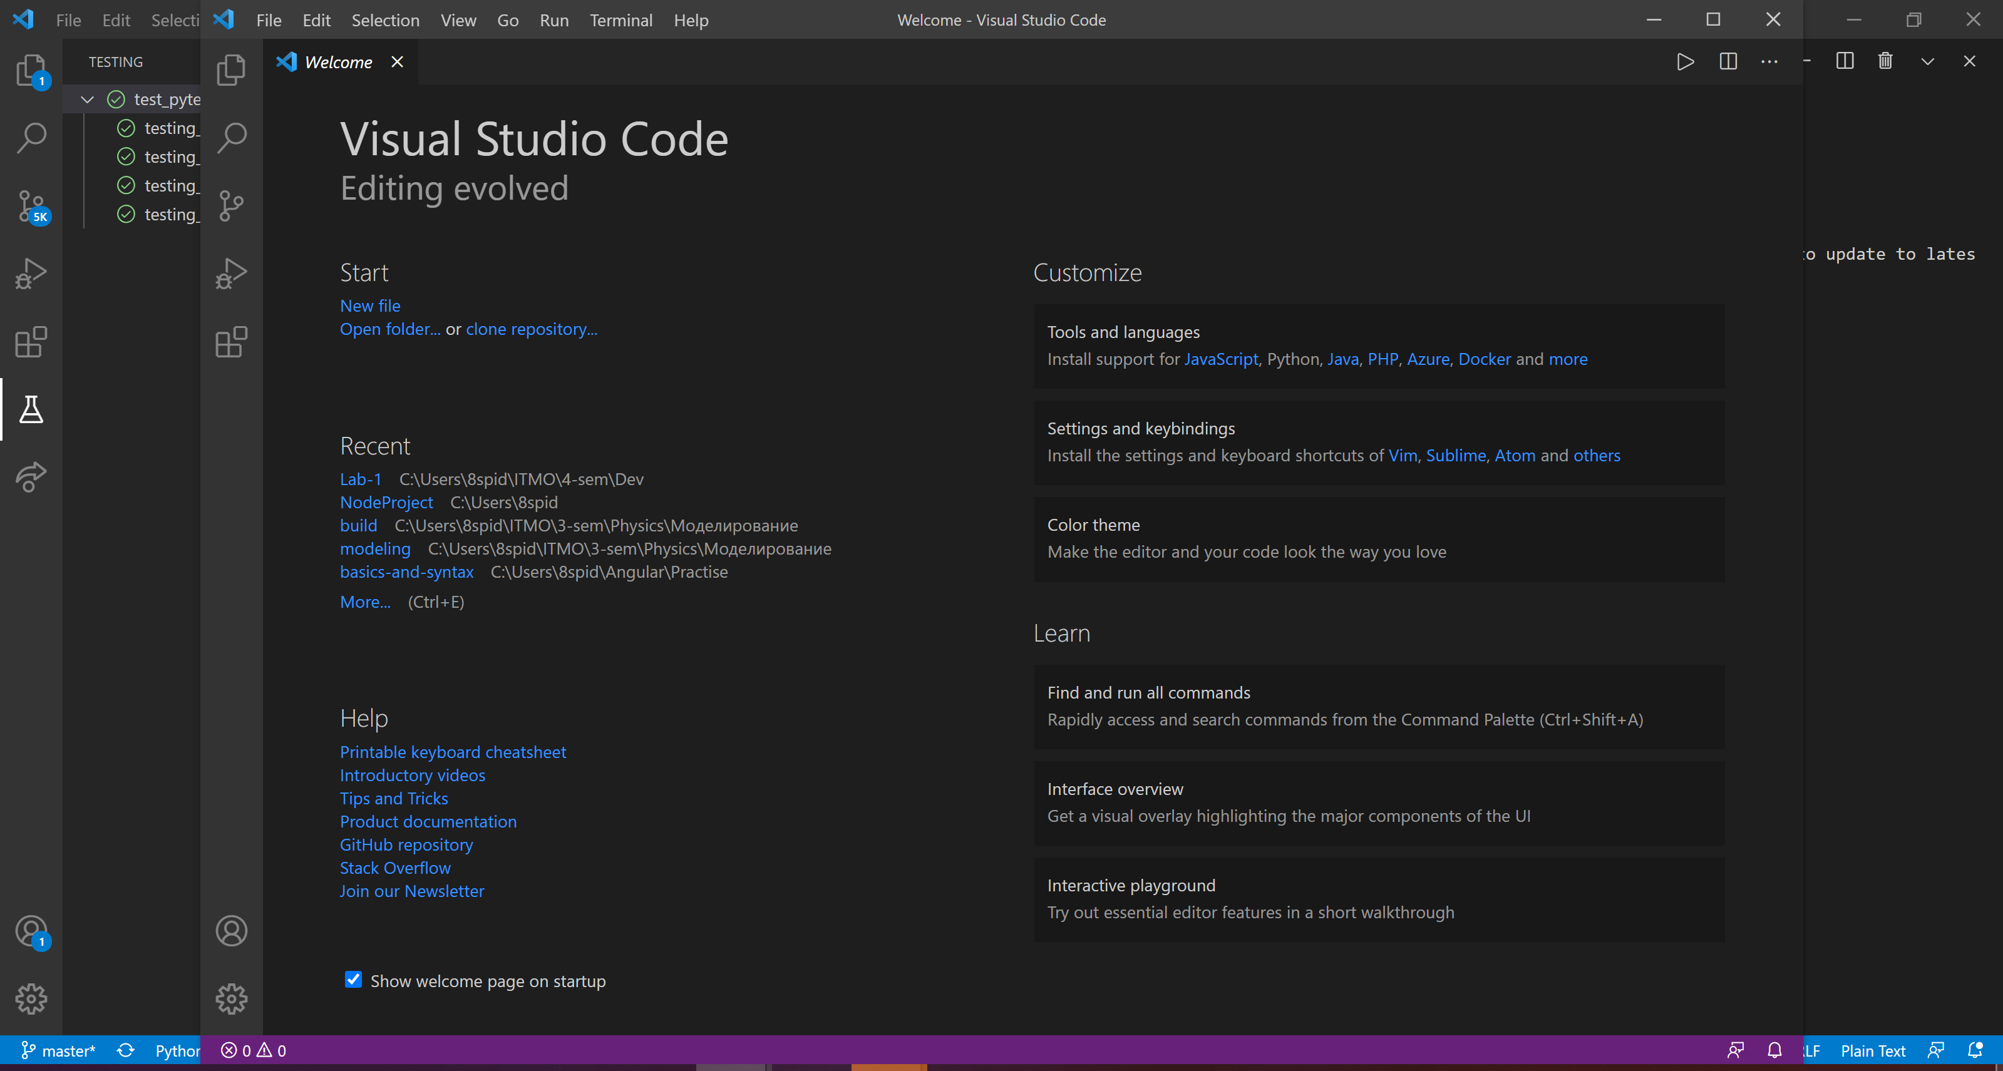  
   
 code -d [file1] [file2] (Сравнивает два файла)  
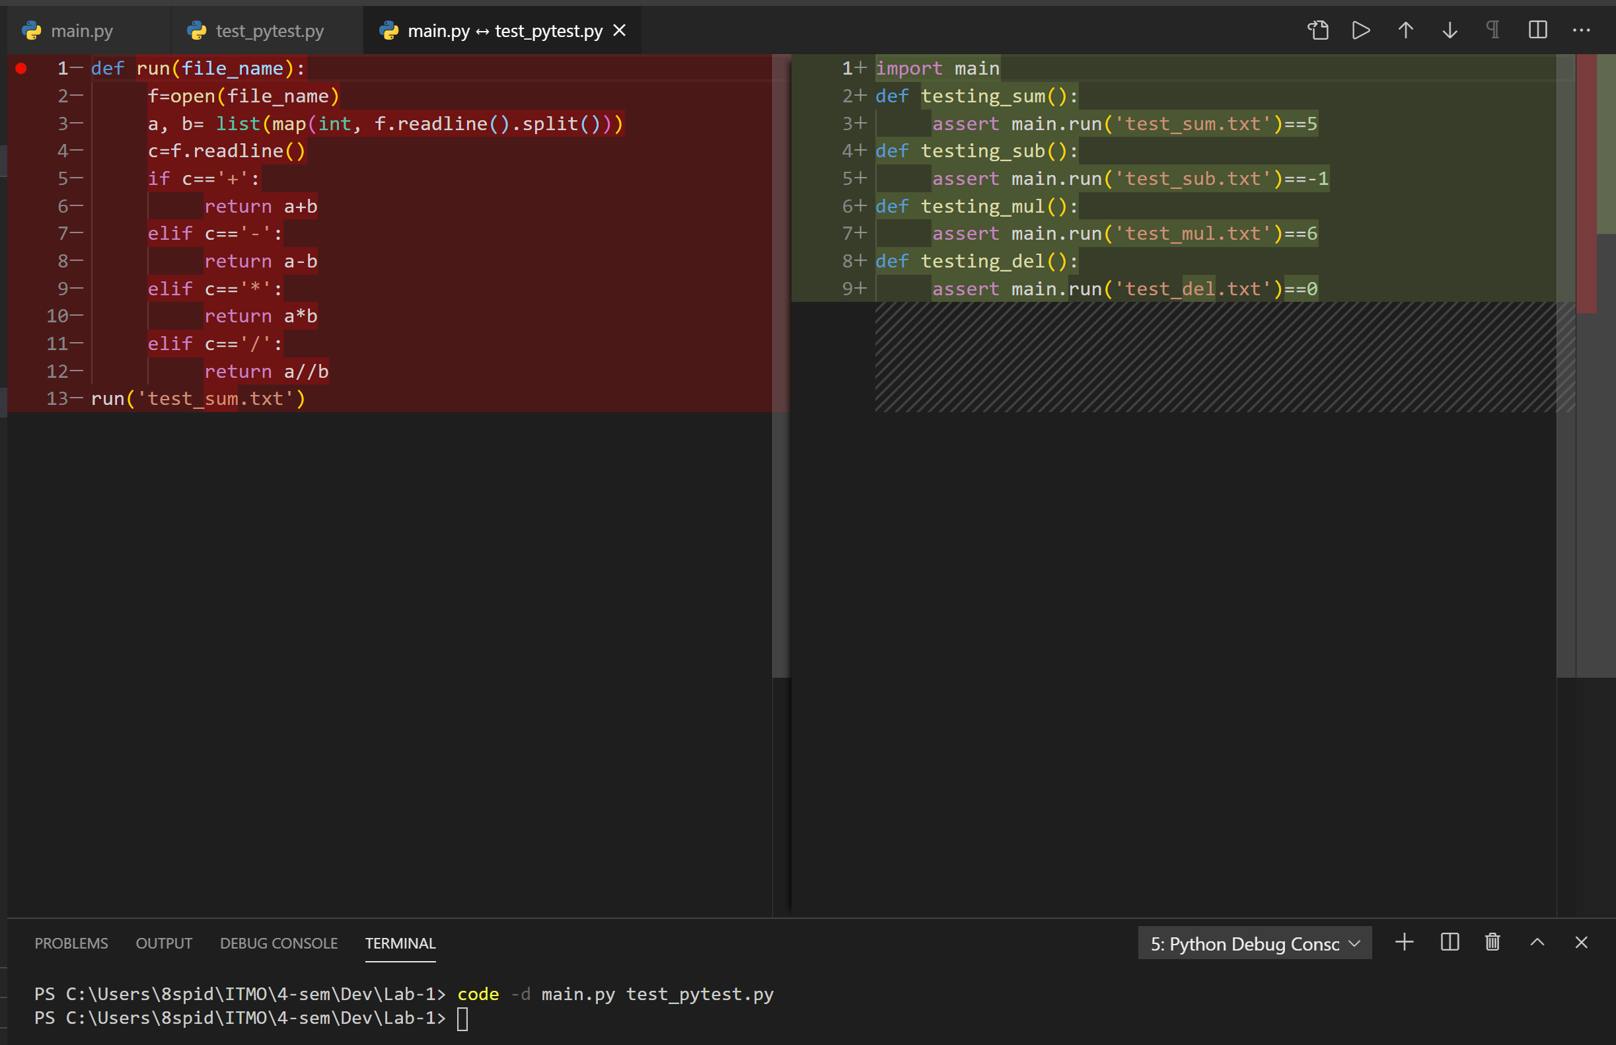

code -g [file:line] (перемещает на строку в файле)  
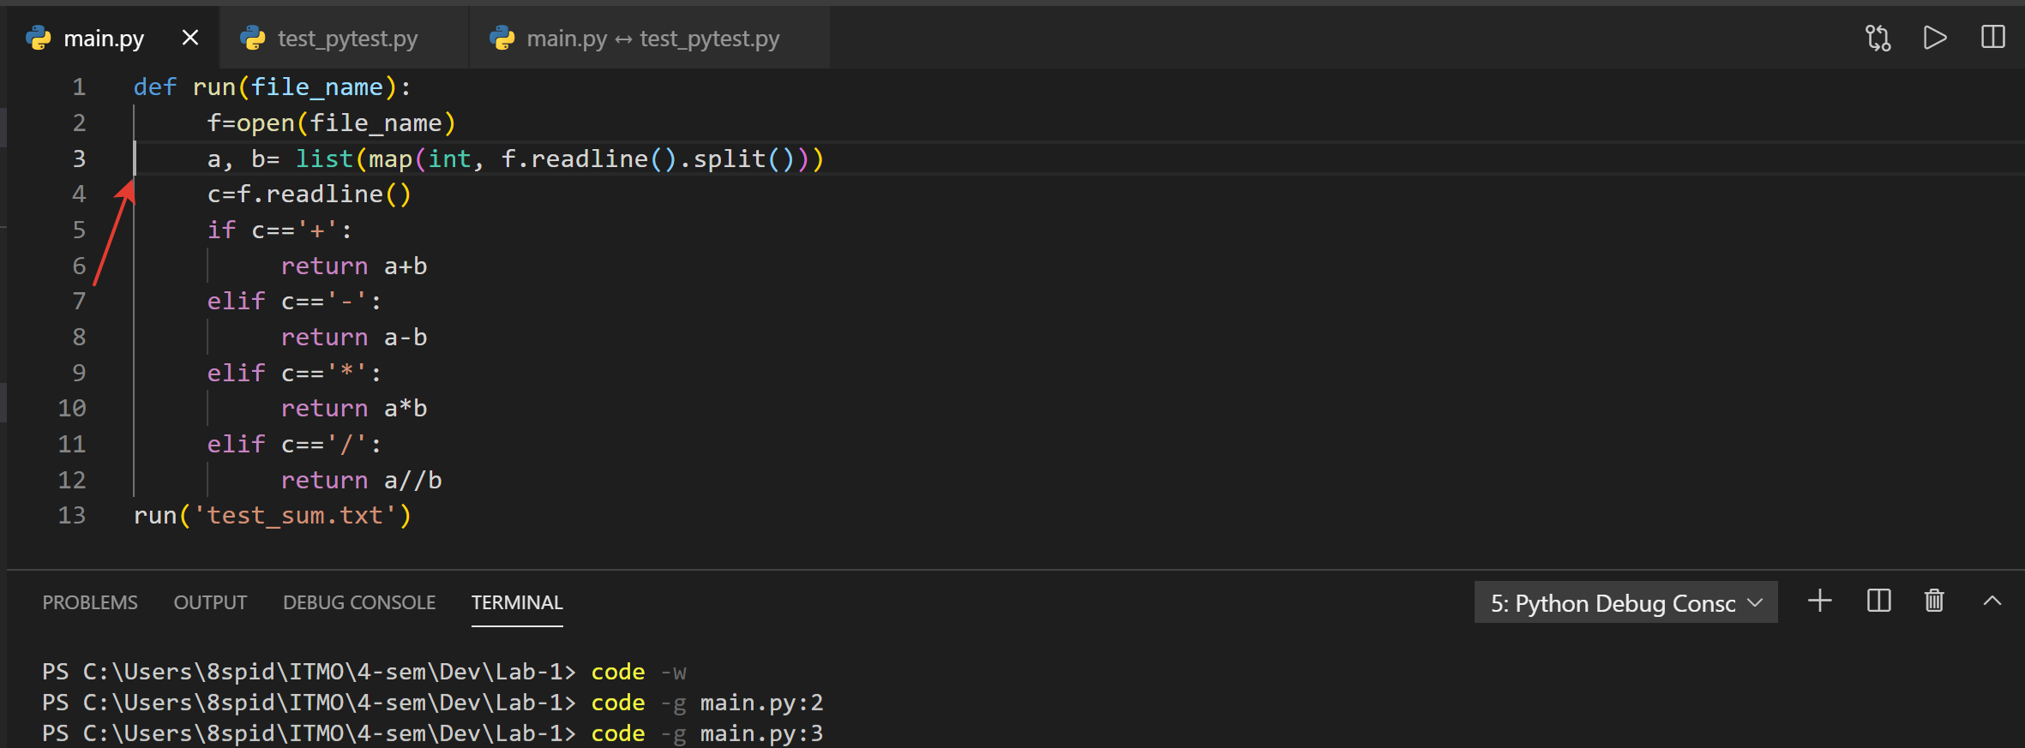  
  
code -r [filename] (Открытие файла в новом окне)  
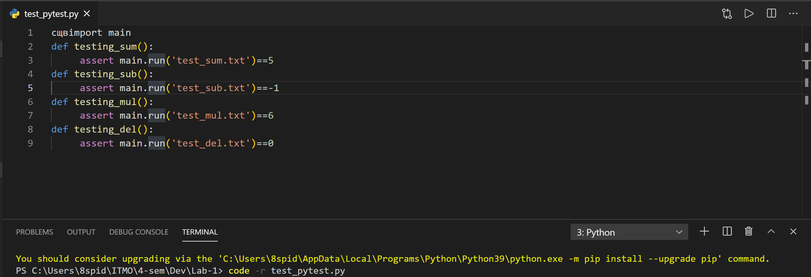  
  
code -w (Ждет пока закроется файл)  
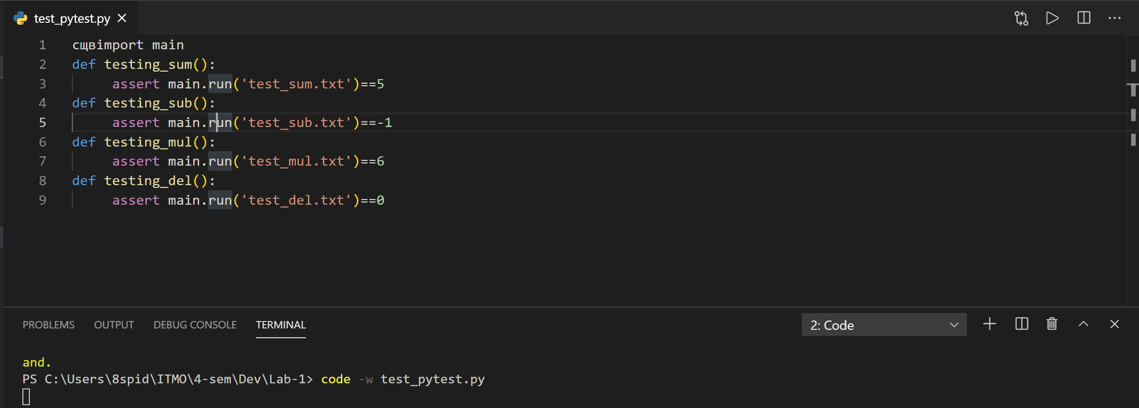  
  
code -s (Выводит диагностическую информацию)  
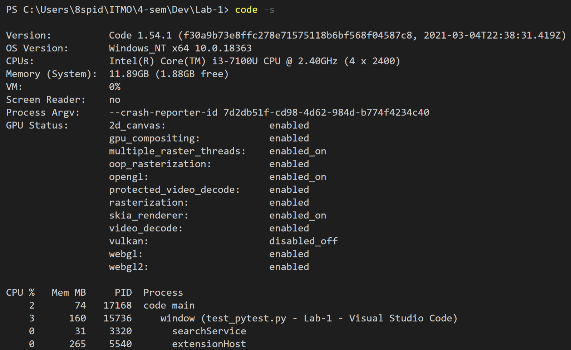  
  
 code --list-extensions (Выводит список всех extensions) 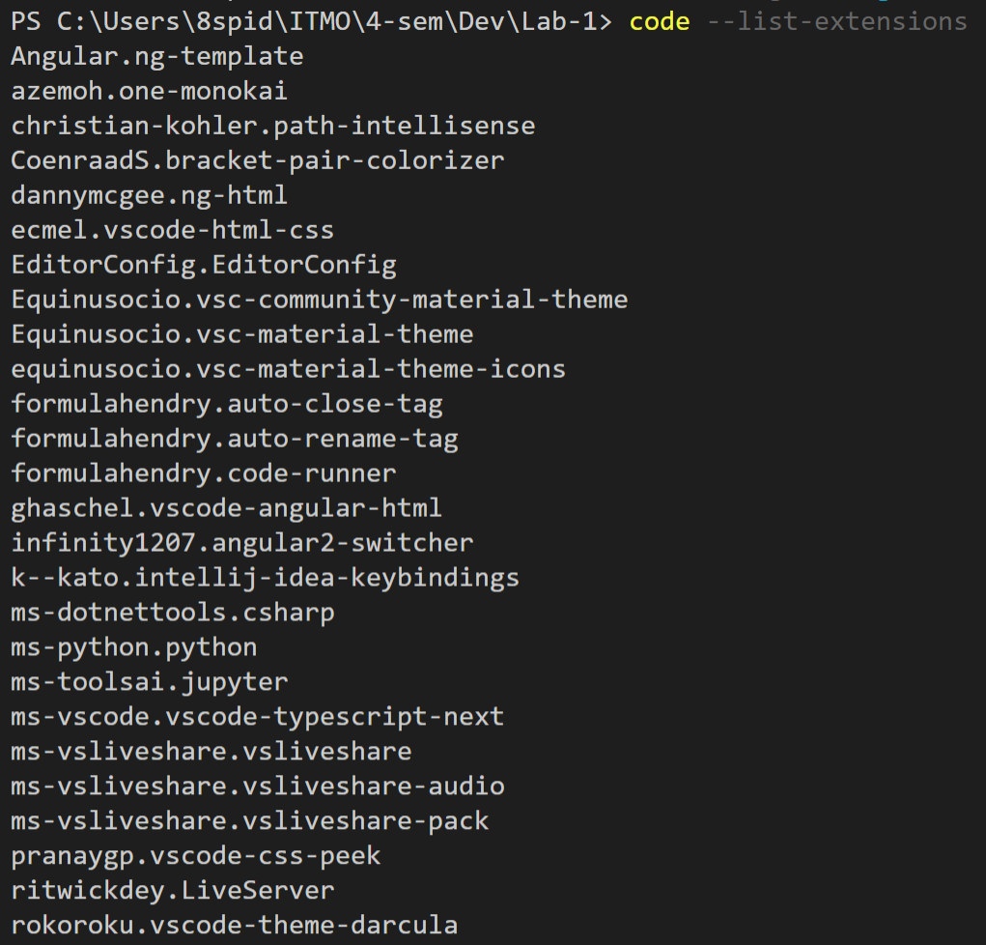  
  
 code --install-extension [extension_name] (Уставливает данный extension)  
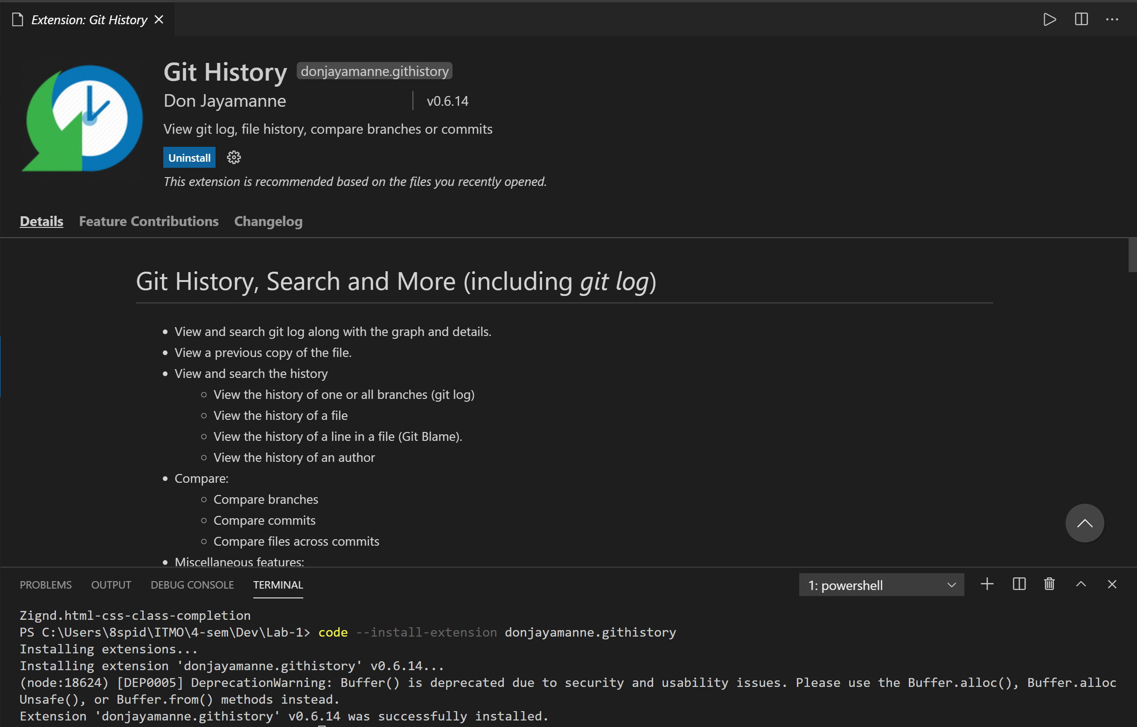

Snippets:

{

     "Print to console": {

          "scope": "python",

          "prefix": "prn",

          "body": [

               "print('$1');",

               "$2"

          ],

          "description": "Log output to console"

     },

     "For": {

          "scope": "python",

          "prefix": "for",

          "body": [

               "for i in range($1):",

               "   "

          ],

          "description": "for"

     },

     "While": {

          "scope": "python",

          "prefix": "w",

          "body": [

               "while :",

               "$2"

          ],

          "description": "while"

     },

     "Input Int": {

          "scope": "python",

          "prefix": "intin",

          "body": [

               "int(input()) \n$1",

               "$2"

          ],

          "description": "input int"

     },

     "Input Float": {

          "scope": "python",

          "prefix": "flin",

          "body": [

               "float(input()) \n$1",

               "$2"

          ],

          "description": "input float"

     }

}

6)  
Ctrl + N | Новый файл

Ctrl + Shift + N | Новое окно редактора

Ctrl + W, Ctrl + F4 | Закрыть окно редактора

Ctrl + K O | Открыть папку

Ctrl + K W | Закрыть папку

Ctrl + O | Открыть файл

Ctrl + W | Закрыть файл

Ctrl + Shift + N | Новое окно редактора

Ctrl + Shift + W или F4 | Закрыть текущее окно редактора

Ctrl + S | Сохранить

Ctrl + Shift + S | Сохранить как

7) Документирование кода:  
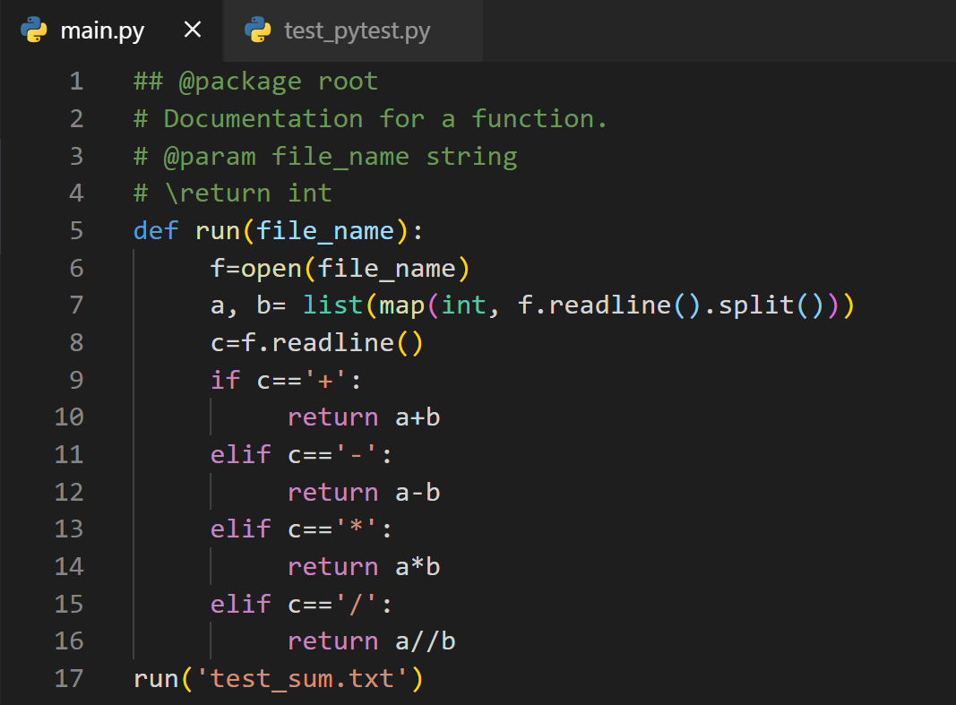  
  
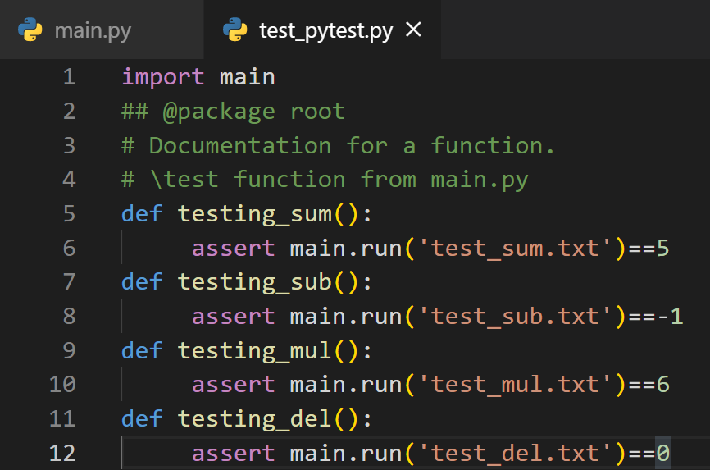  
  
8) Установление шрифта FiraCode: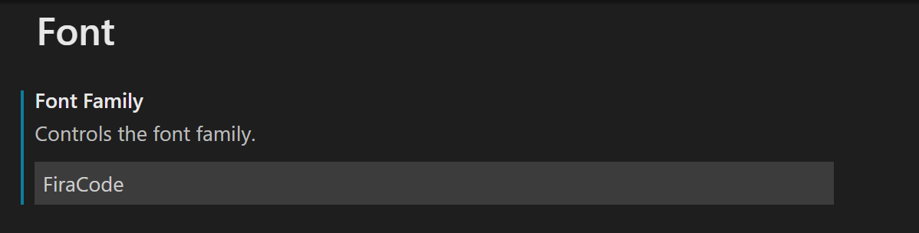

9) LiveShare:  
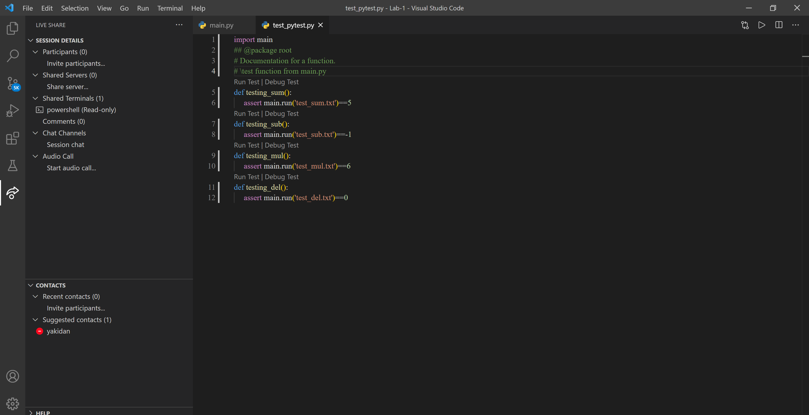  
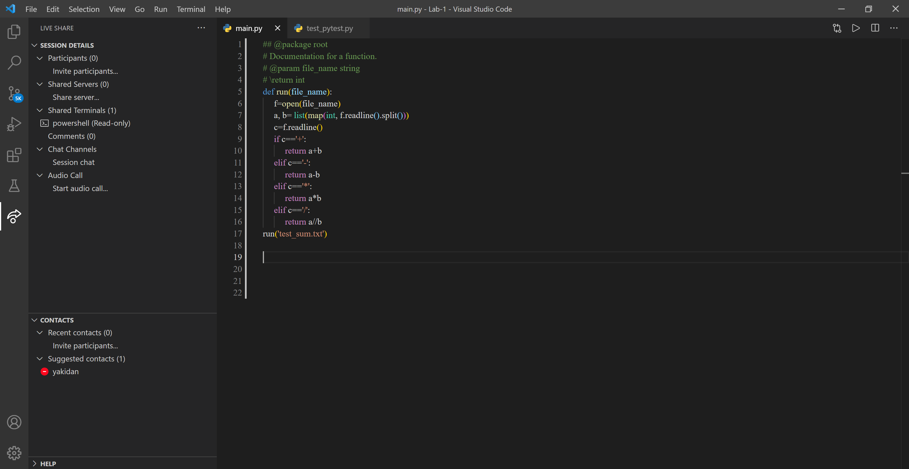  
  
10) [Ссылка на исходники](https://github.com/yakidan/DevTools)